软件概要设计说明书

指导老师： | 金福生老师
开发小组： | Tree项目组
组 长： | 李海锋
组 员： | 刘恩泽、亚航
编写日期： | 2015.4月

目 录
1. 引言 1
1.1. 编写目的 1
1.2. 范围 1
1.3. 背景 1
2. 总体设计 2
2.1. 需求规定 2
2.2. 运行环境 2
2.2.1. 设备 2
2.3. 基本设计概念与处理流程 3
2.3.1. 模块划分 3
2.3.2. 流程处理 4
2.4. 人工处理流程 5
2.5. 尚未解决的问题（未写） 5
3. 接口设计 5
3.1.1. 用户接口 5
3.1.2. 内部接口（未写） 5
============= 5
4. 系统数据结构设计 5
4.1. 数据类设计（未写） 5
4.2. 类功能类设计（未写） 5
5. 系统出错处理设计 5
5.1. 出错信息 5
5.2. 补救措施 5

引言

编写目的
本系统的编写目的是通过对需求的分析，明确要实现的功能后对Splint_V的架构、模块以及各个模块间的接口做出设计，并进行数据结构的分析与设计，方便后续开发人员查看。
预期读者：软件项目管理员；项目开发人员，特别是编码人员；软件维护人员；执行软件质量保证计划的专门人员；参与本项目开发进程各阶段验证、确认以及负责为最后项目验收、鉴定提供相应报告的有关人员。即本组的项目开发人员和指导老师。

范围
本文档编写范围是本系统的总体架构设计、接口设计、模块设计、数据结构设计、系统出错处理设计。

背景
本系统为splint（静态代码分析工具）的二次开发版本，命名为Splint_V（可视化splint）。
任务提出者：金福生老师
项目开发者：Tree小组（李海锋、刘恩泽、亚航）
用户：对代码进行静态检测的人员。

总体设计

需求规定
根据金福生老师所提供的：建议的功能.ppt以及我们项目组所做的需求分析，概括需求如下：
功能名称 | 完成状况
分析结果展示（报表、缺陷统计图标） | 已完成
分析结果保存（保存在数据库或文件中、历史版本的分析结果都保留） | 已完成
缺陷列表导出（导出word格式文件） | 已完成
项目管理（新建，打开，导入等） | 已完成
问题管理（问题显示，筛选） | 已完成
规则库管理（用户自主增减flag） | 已完成
点击某个问题，对应问题高亮显示 | 已完成

运行环境

设备
装有windows操作系统的PC机，安装有sql server的环境、并且已经配置好splint所需的系统环境变量，方法如下：
LARCH_PATH - <你安装splint的路径>\lib
LCLIMPORTDIR - <你安装splint的路径>\imports
include - 系统include文件所在的目录。
在用户变量Path中加上splint.exe所在的路径。

同时需要咱本地数据库创建一个用户名和密码均为123的帐号，并创建Splint数据库，建立Result表，如下：
create table Result
(
wenjianming varchar(100),
banbenhao int,
cuowuzongshu int,
cuwuleixingshumu int,
resultname varchar(100),
resultnum int,
dengji int
)

基本设计概念与处理流程

模块划分
Splint_V主要分为三个模块：代码检测模块、数据存储模块、结果显示模块。
代码检测模块处理文件的读入以及显示，并对其进行结果分析，将结果显示在界面上并暂存在内存中，提供自定义flag功能，同时作为核心模块对整个系统流程进行控制。
数据存储模块对分析结果进行持久化保存，作为数据中转站，为部分功能提供数据。
结果分析模块提取数据库的内容，生成word、图标与相应的对比图。
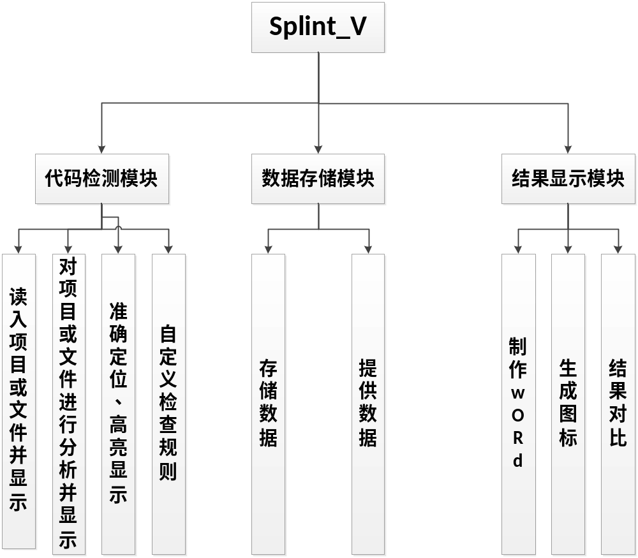

流程处理
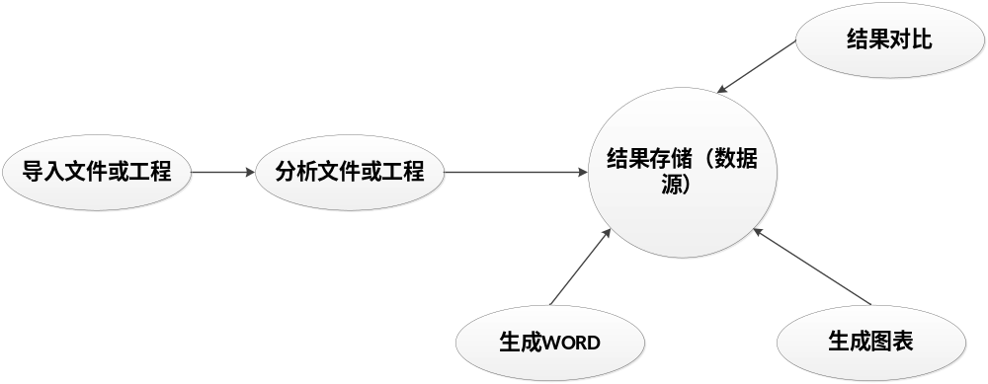

人工处理流程
选择主界面对应的功能，进行flag选择、项目分析、历史结果查看等功能。

尚未解决的问题（未写）

接口设计

用户接口
以界面的形式引导用户。

内部接口（未写）

=============

系统数据结构设计

数据类设计（未写）

类功能类设计（未写）

系统出错处理设计（未写）

出错信息

补救措施

